Гомельский Государственный Университет им. Ф. Скорины

Лабораторная работа № 6.

Создание домена Windows Server 2003

Выполнила студентка МС-32: Веренчикова А.В.

Проверил: Грищенко В.В.

Гомель, 2020

**Лабораторная работа № 6.**

**Создание домена Windows Server 2003**

**Задание 1.** Установить на сервере службу каталога Active Directory, создать домен mydomain.ru.

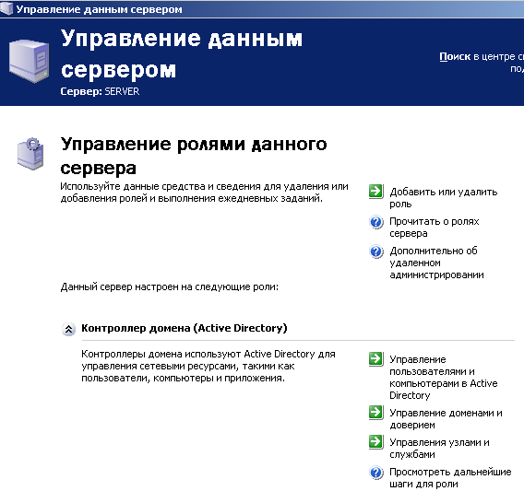

**Задание 1.** Просмотр ранее созданного домена несколькими способами

1. Через сетевое окружение

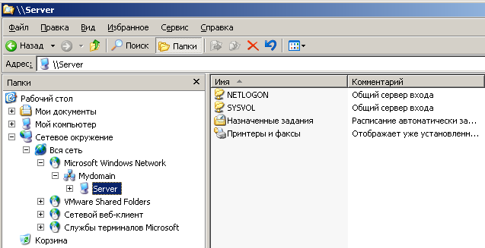

2) Через оснастку управления Active Directory 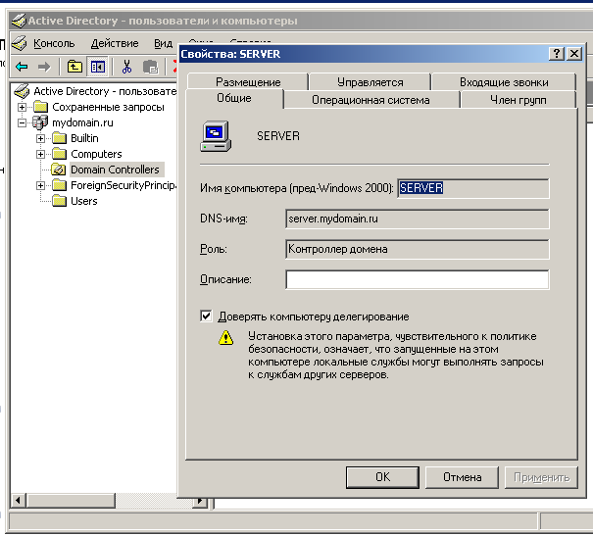

**Задание 4.** Удаление службы Active Directory

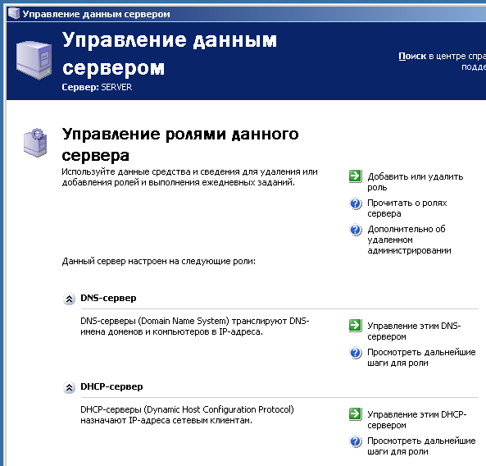

**Самостоятельная работа**

